**Уважаемые родители**!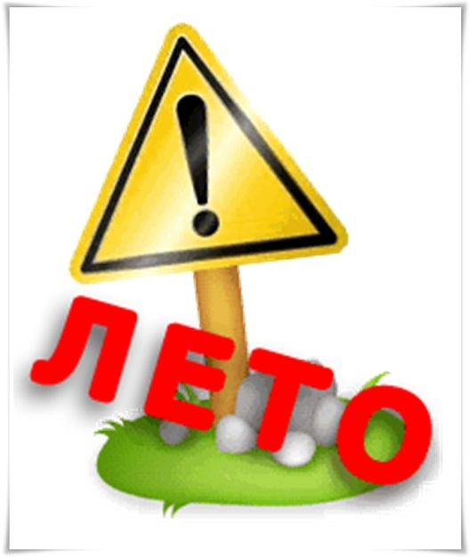

Впереди долгожданное тепло и каникулы, а значит, большую часть времени дети будут проводить на свежем воздухе. Чтобы отдых оставил приятные впечатления и воспоминания, а неприятности не омрачили три летних месяца, стоит заранее подумать о безопасности детей и напомнить им об этом.

**1. Не все, что привлекательно выглядит, является съедобным.**

Лето – самое подходящее время, чтобы вместе с детьми изучить названия растений, ягод и плодов. На помощь придут энциклопедии, информация из интернета и ваши собственные знания. Если у вас есть сад, постарайтесь, чтобы в нем не росло ничего ядовитого: малыши могут просто забыть, что красивые оранжево-красные ягоды ландыша или бузину ни в коем случае есть нельзя. Поэтому лучше, если их просто не будет на участке. В любом случае установите правило: ничто незнакомое в рот не брать.

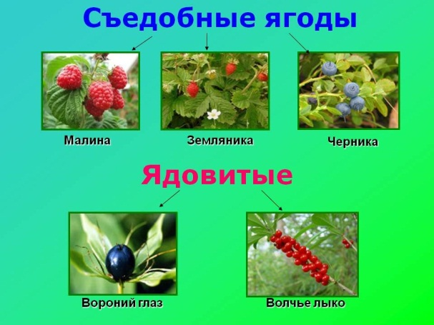

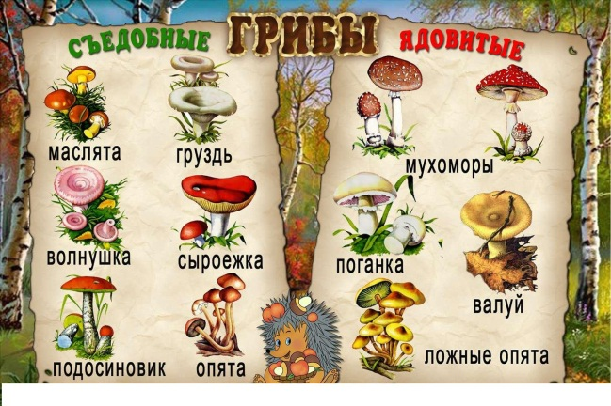

**2. Осторожнее с насекомыми.**

Поговорите с ребёнком о том, почему не нужно размахивать руками, если рядом летает оса, и что насекомых не следует брать в руки. Почему лучше не пользоваться резко пахнущим мылом или детской косметикой с сильными ароматами, чтобы не привлекать насекомых сладкими запахами. Что сделать, если все-таки укусила пчела. Для защиты от опасных насекомых выберите репеллент с натуральными компонентами, разрешенный для детей, и наносите его самостоятельно в соответствии с инструкцией.

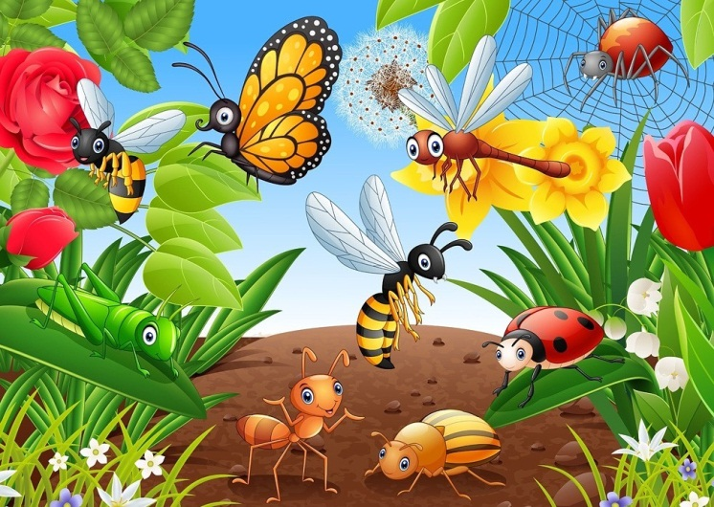

**3. Защищаться от солнца.**

Стоит, как можно раньше познакомить ребенка с солнцезащитным кремом и объяснить, для чего и как часто им пользоваться. И даже с учетом нанесенного крема нужно не забывать про головной убор и зонт для пляжных игр в песке, а также о том, что необходимо чередовать время пребывания на солнце с играми в тени. Расскажите о периодах самого активного солнца (с 10-00 до 17-00) и объясните, что, если ребенок чувствует, как ему начало щипать кожу, нужно сразу же уйти в тень. Соблюдайте и сами эти правила!



**4. Купаться под присмотром взрослого.**

Даже если ребенок уверенно плавает или одет в специальные нарукавники, жилет и круг, обязательно будьте рядом внимательным наблюдателем и не упускайте его из виду. Так вы сможете видеть, что ребенок плавает в специально отведенном, неглубоком месте и контролировать потенциально опасные игры, которыми дети могут увлекаться в воде.

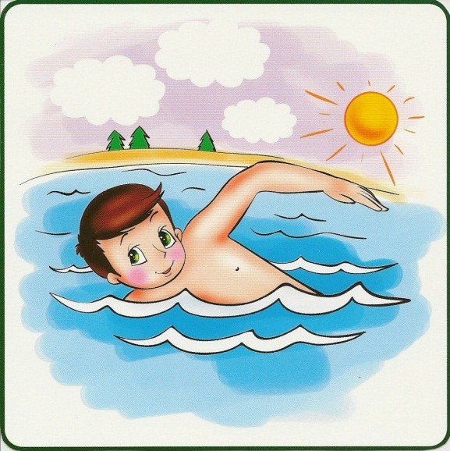

**5. Надевать защитное снаряжение.**

Покупка велосипеда, роликов или скейтборда должна сопровождаться покупкой шлема и прочей защиты от травм. А надевание такого снаряжения пусть станет обязательным правилом, неважно, одну минуту ехать до нужного места или двадцать.

